**Пояснительная записка к проекту “Space invaders”**

**Авторы проекта: Песков Роман, Колесников Владислав**

Этот проект был создан для того, чтобы люди могли поиграть в одну из версий игры “Space invaders”. Это заставит людей окунутся в ретро атмосферу и хорошо провести время.

**Функционал программы:**

1. **Запуск игры**
2. **Счет подбитых кораблей**
3. **Запись рекорда**
4. **Очистка рекорда**

**Классы программы и их краткое описание:**

1. Gamesprite – родительский класс, использовавшийся для разработки дальнейших классов
2. Player – класс основного игрока, отвечающий за передвижение и стрельбу
3. Bullet – класс пули, отвечающий за перемещение и исчезновение пули при выходе за край экрана

**Скриншоты окон программы:**

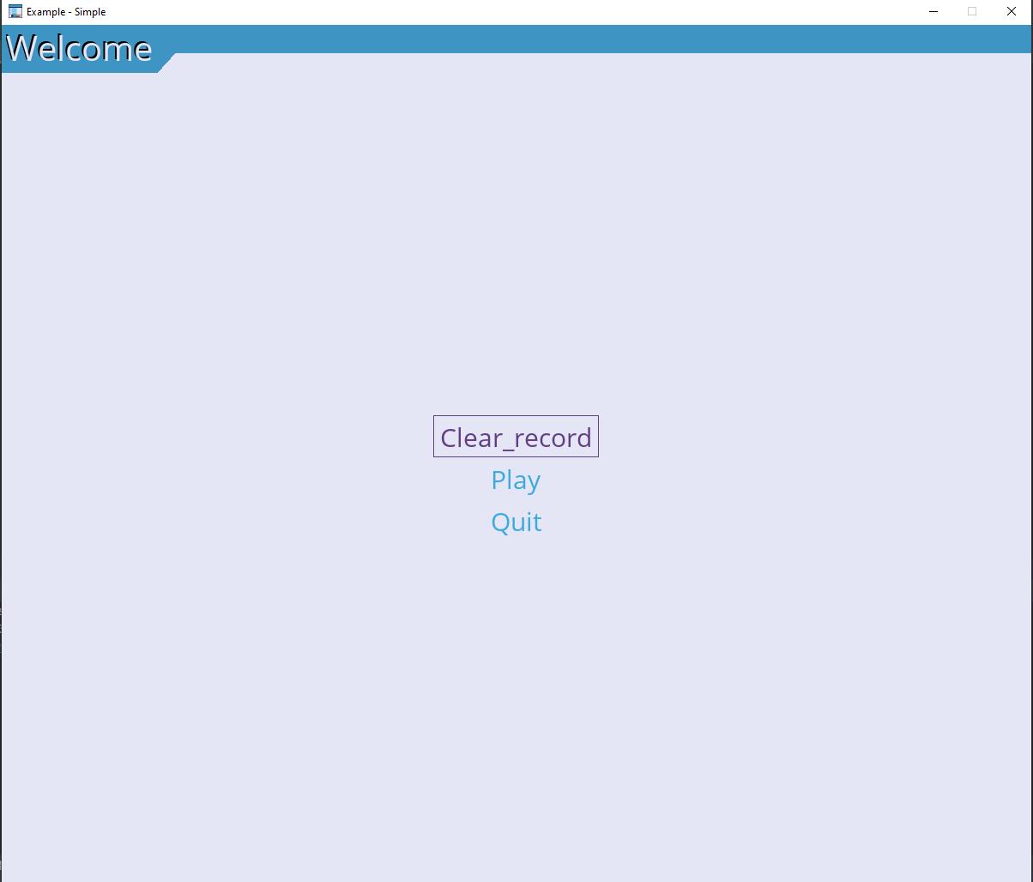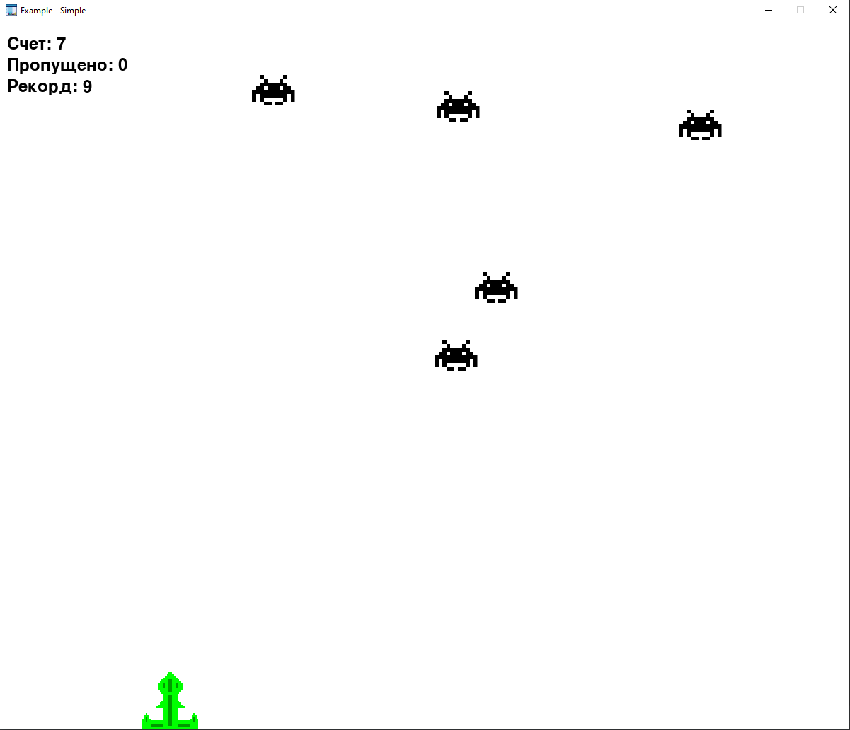

**Выводы:**

В результате разработки проекта были реализованы запланированные функции и возможности.

**Использованные библиотеки:**

1. **Pygame**
2. **Pygame_menu**
3. **Sqlite3**
4. **Random**